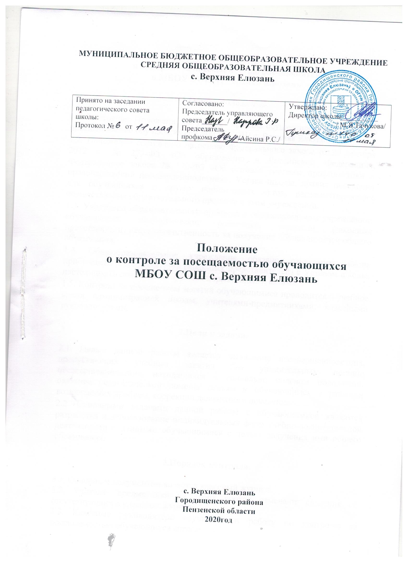

**1.Общие положения.**

1.1. Настоящее Положение регулирует правила осуществления контроля за посещаемостью обучающимися МБОУ СОШ с. Верхняя Елюзань.

1.2. Положение составлено на основе Федерального закона от 29 декабря 2012 г. № 273-ФЗ «Об образовании в Российской Федерации», Федерального закона № 120-ФЗ «Об основах системы профилактики и правонарушений несовершеннолетних», Устава школы, правил поведения для обучающихся и других нормативных актов, регламентирующих осуществления образовательного процесса в этом учреждении.

1.3. Участники образовательного процесса в образовательном учреждении: обучающиеся, педагогические работники, родители (законные представители) несут ответственность за получение обучающимися общего образования.

1.4. Общеобразовательное учреждение обязано ознакомить вновь прибывшего и его родителей (законных представителей) с Уставом школы, настоящим Положением и другими нормативными актами.

1.5. Контроль за посещением занятий обучающимися проводится в учебное время администрацией школы, учителями-предметниками, классными руководителями.

**2.Цели и задачи.**

2.1. Целью данной работы является выявление несовершеннолетних, пропускающих учебные занятия без уважительных причин; несовершеннолетних, находящихся в социально опасном положении; оказание педагогической помощи семьям и обучающимся в решении возникающих проблем, коррекции девиантного поведения.

2.2. Основными задачами данной работы с обучающимися являются разработка и использование индивидуальных форм учебно-воспитательной деятельности с данными обучающимися с целью получения ими общего образования.

**3.Порядок контроля.**

3.1. Основным документом является классный журнал.

3.2. Учителя- предметники на своих уроках отмечают сведения об отсутствующих в классном журнале.

3.3. Классные руководители осуществляют работу по контролю за посещаемостью обучающихся класса:

* выясняют причину отсутствия обучающихся;
* ежедневно заполняют сведения о количестве пропущенных уроков, в конце месяца доводят информацию о посещаемости за месяц до заместителя директора по ВР, сообщают о принятых мерах в случае наличия пропусков уроков обучающимися класса без уважительной причины;
* проводят мероприятия по профилактике пропусков уроков обучающимися без уважительных причин.

3.4. Заместитель директора по УВР ежедневно получает сведения об отсутствующих в школе, выясняет через классных руководителей причины отсутствия обучающихся; вносит сведения об отсутствующих в журнал отсутствия учеников.

3.5. Заместитель директора по ВР совместно с классным руководителем проводит работу с обучающимся, пропустившим занятия без уважительных причин, и его родителями;

контролирует принятые классным руководителем меры к обучающемуся, пропустившему занятия без уважительной причин; проводит профилактические беседы с целью предупреждения пропусков уроков без уважительных причин.

3.6. Заместитель директора по ВР:

- контролирует посещаемость обучающихся, состоящих в группе риска;

- поддерживает связь с инспектором по делам несовершеннолетних, психологом школы, членами родительского комитета, классными руководителями по вопросам пропусков занятий отдельными обучающимися;

3.7. Вопросы посещаемости обсуждаются на совещаниях при директоре, педагогических советах, заседаниях родительского комитета, родительских собраниях.